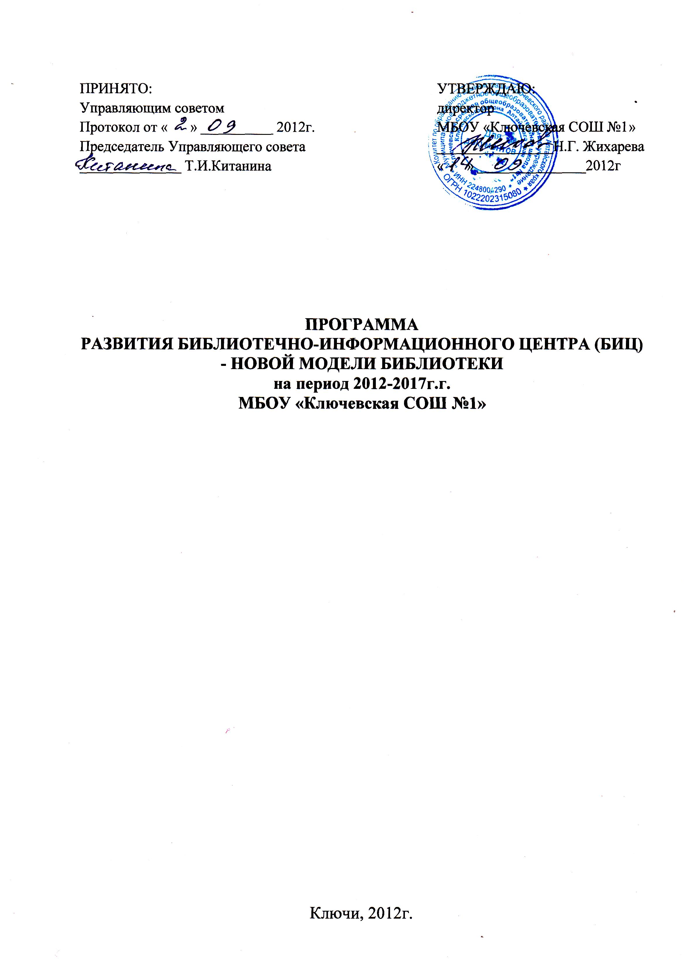

Паспорт программы

Наименование программы | БИЦ - НОВАЯ МОДЕЛЬ БИБЛИОТЕК/И МБОУ «Ключевская СОШ №1» Ключевского района Алтайского края
Основания для разработки Программы | -Закон Российской Федерации «Об образовании»,  - Концепция развития библиотек в образовательных учреждениях РФ до 2015 года,  -Приоритетный национальный проект «Образование» (ПНПО),  -Устав школы.
Заказчик Программы | Администрация МБОУ «Ключевская СОШ №1»
Основные разработчики Программы | Библиотекарь МБОУ «Ключевская СОШ №1» Романескул М.Г.
Цель и задачи Программы | - Модернизация школьной библиотеки в центр развития информационной культуры всех участников образовательного процесса.  - Повышение качества предоставляемых библиотекой услуг на основе внедрения новых информационных технологий.  - Обеспечение равного доступа к знаниям, культуре и различным видам информации для качественного удовлетворения потребностей всех участников образовательного процесса.  - Создание условий для успешной социализации школьников в современном информационном обществе.  Задачи:  - Обеспечить доступность к современным источникам информации.  - Создать банк данных программно-педагогических средств для использования ИКТ в учебно-воспитательном процессе.  - Способствовать продвижению ИКТ в процессы библиотечного обслуживания.  - Развивать новые информационные услуги, предоставить доступ к электронным ресурсам.  - Улучшить комплектование библиотечных фондов.  - Расширить и укрепить материально-техническую базу библиотеки - дооснащение библиотеки компьютерными и интерактивными средствами образования.  - Создать условия для повышения квалификации библиотекаря школы.  - Создание раздела «Библиотечно-информационный центр» на сайте школы с целью обеспечения доступа учащихся, родителей, педагогов к имеющимся электронным ресурсам школы.
Важнейшие целевые индикаторы и показатели Программы | - обеспечение учебно-воспитательного процесса и самообразования путём библиотечно-библиографического и информационного обслуживания учащихся, родителей и педагогического коллектива общеобразовательного учреждения;  - формирование у учащихся информационной культуры, любви к книге, культуры чтения, умения и навыков независимого библиотечного пользователя, психологическая поддержка читательской деятельности;  - совершенствование библиотечных технологий;  - целенаправленное информирование по проблеме гуманизации образования, саморазвития достоинства личности ребенка;  - внедрение дифференцированно-ориентированных методов и форм обслуживания пользователей;  - постоянное изучение информационных потребностей педагогов и учащихся с целью эффективного формирования информационного массива;  - дальнейшая компьютеризация библиотечного процесса, расширение Банка педагогической информации, формирование и пополнение электронных каталогов;  - повышение эффективности внутрибиблиотечной работы;  - дальнейшее комплектование фондов, формирование медиаресурсов.
Этапы реализации Программы | подготовительный этап (2012-2013)  - изучение микросреды БИЦ, потребностей обучающихся, их родителей и педагогов;  - анализ состояния имеющихся ресурсов;  - подбор и систематизация необходимых ресурсов;  - повышение профессионального уровня школьного библиотекаря.  основной этап (2014-2015)  - организация работы по созданию БИЦ как новой библиотечной среды,  - накопление, внедрение, распространение информационных ресурсов БИЦ,  - организация сетевого взаимодействия заинтересованных пользователей.  заключительный этап (2016-2017)  - анализ использования ресурсов, выявление потребностей,  - прогнозирование, перепроектирование и конструирование дальнейших путей развития БИЦ,  - отслеживание эффективности реализации программы в соответствии с критериями.
Источники и финансирование Программы | финансирование Программы осуществляется за счёт краевого бюджета, муниципального бюджета, спонсорской помощи .
Ожидаемые результаты | 1. Создание банка информационных ресурсов на бумажных и электронных носителях;  2. Повышение качества организации библиотечно-информационного обслуживания читателей.  3. Обеспечение широкого доступа учащихся, преподавателей и родителей к глобальным информационным ресурсам  4.Улучшение комплектования и обеспечение безопасности библиотечных фондов;  5. Повышение читательской компетентности детей и подростков;  6.Укрепление материально-технической базы.  7.Повышение уровня ИКТ-компетентности сотрудников библиотеки  8. Обеспечение реализации прав и равных возможностей для читателей ОУ:  - на пользование актуальной и достоверной информацией оперативно, неоднократно и бесплатно;  - на доступ и приобщение к ценностям отечественной и мировой культуры;  - на интеллектуальный досуг в безопасных, комфортных условиях;  - на предоставление читателям свободного бесплатного доступа в Интернет для эффективного поиска информации, дополнительного образования, в том числе дистанционного;  - на организацию и поддержку различных форм межнационального культурного обмена и сотрудничества, обеспечивающих рост взаимопонимания и взаимоуважения различных наций и народностей;  - на организацию совместной работы учащихся и учителей.
Перечень разделов Программы | Паспорт программы  Раздел 1. Информационно-библиотечное обслуживание.  Раздел 2. Инновации в деятельности БИЦ.  Раздел 3. Этапы реализации программы  Раздел 4. Механизмы реализации программы.  Раздел 5. Критерии и показатели (индикаторы) эффективности реализации программы.  Раздел 6. Финансирование програмы

Раздел 1. Информационно-библиотечное обслуживание
№ |  | Содержание деятельности |  | Задачи | Ожидаемый результат (продукт) |  | Сроки
1 |  | Мониторинг пользователей об информационных потребностях.  Методы сбора и обработки информации:  опрос, собеседование,  наблюдение,  анализ документов. Мониторинг потребностей пользователей. |  | 1. Получение объективной и достоверной информации об информационных потребностях  пользователей.  2. Осознание пользователями своих информационных и культурных потребностей. | Определение содержания информационно-библиотечного обслуживания согласно потребностям пользователей  по их возрастным категориям и темам, а также систематизация и организация накопленных данных. |  | Весь период
2 |  | Формирование уровней обеспечения информацией. |  | Создание уровней потребителей информации:  -индивидуальный,  -групповой,  -массовый. | Создание групп потребителей информации. |  | Весь период
 |  | Разработка мероприятий для индивидуального информирования:  1. Беседы, консультации.  2. Поддержка и оказание помощи в овладении ИКТ.  3. Предоставление информационных ресурсов на различных видах носителей информации.  4. Содействие интеграции в учебные программы комплекса знаний, умений и навыков по работе с книгой, информацией.  5. Предоставление инструментов поиска информации: каталоги, картотеки, сеть. |  | 1. Обеспечение информационно-методическими материалами индивидуальных запросов.  2. Создание условий и технологий формирования информационного мировоззрения участников образовательного процесса.  3. Создание условий для реализации самостоятельности в обучении, познавательной и творческой деятельности с опорой на коммуникацию. | Совершенствование профессиональной и учебной деятельности потребителей.  Не только качественное, оперативное и всестороннее удовлетворение  информационных потребностей пользователей, но и повышение спроса на информационные услуги. |  | Весь период
 |  | Разработка мероприятий для группового информирования:  1. Выступления на педсоветах.  2. Выступления на родительских собраниях.  3. Выступления на МО учителей.  4. Организация дней информации.  5. Обзоры.  6. Совершенствование уроков ББЗ.  7. Организация массовых мероприятий, ориентированных на развитие общей, информационной читательской культуры личности. |  | 1. Обеспечение групп потребителей актуальной информацией.  2. Содействие профессиональной компетенции педагогов, повышению квалификации, самообразованию.  3. Формирование информационной культуры пользователей, как совокупности знаний, умений, навыков информационного мировоззрения и информационного поведения.  4. Содействие формированию навыков научно - исследовательской работы. | Обобщение и распространение информации в ОУ.  Рост числа пользователей, удовлетворенных предоставляемой услугой. |  | Весь период
 |  | Разработка мероприятий для массового информирования: создание страницы БИЦ на сайте школы. |  | 1. Информационная поддержка всей деятельности образовательного учреждения.  2. Осуществление взаимодействия со всеми структурными подразделениями школы, другими учреждениями и организациями, имеющими информационные ресурсы. | Предоставление возможности всем участникам образовательного процесса ОУ широкого использования программного продукта. |  | Весь период
3 |  | Наглядные формы информационно-библиотечного обслуживания:  1. Выставки.  2. Буклеты.  3. Коллекции интернет-ссылок,  образовательных ресурсов,  списков литературы.  4. Виртуальные выставки, экскурсии. |  | 1.Привлечение пользователей к использованию ресурсов БИЦ.  2. Создание комфортных условий работы с интернет-ресурсами в БИЦ. | Увеличение числа пользователей БИЦ, повышение качества предоставляемой информации. |  | Весь период
4 |  | Составление банка данных по информационно - библиотечному обслуживанию:  организация доступа к банку педагогической информации на любых носителях. |  | 1. Систематизация и учет информационных материалов. | Уменьшение временных затрат пользователей для отбора необходимой информации за счет концентрации информационных материалов.  Увеличение числа посещений библиотечной странички школьного сайта учащимися и педагогами в целях получения нужной информации. |  | Весь период
Раздел 2. Инновации в деятельности БИЦ
№ | Содержание деятельности |  |  | Задачи | Ожидаемый результат  (продукт) | Сроки
1. | Создание новой перспективной модели школьной библиотеки. |  |  | Участие школьной библиотеки в информатизации, модернизации образовательного пространства ОУ. | Создание БИЦ на базе школьной библиотеки. | 2012
2. | Применение в деятельности школьной библиотеки инновационных услуг и технологий. |  |  | Совершенствование библиотечно-  информационного обслуживания всех участников образовательного процесса. | Интернет-услуги; тиражирование материалов на электронных носителях, консультация по использованию ПК; продвижение библиотечных продуктов через использование Интернет-технологий. | Весь период
3. | Информационная поддержка участников образовательного процесса в проектной, научно- исследовательской деятельности, обучении и самообразовании. |  |  | Ресурсное обеспечение и сопровождение образовательного процесса. | Рост личных показателей учащихся и педагогов, свидетельствующий о достаточно высоком уровне информационной и коммуникативной культуры | Весь период
4. | Развитие информационной компетентности участников образовательного процесса. |  |  | Обучение поиску, отбору и критической оценке информации и формирование систематической информационной потребности. | Информационная компетентность учащихся, формируемая через уроки ББЗ, индивидуальные консультации, тесты, поддержка проектной деятельности. | Весь период
5. | Компьютеризация основных процессов систематизации и поиска информации БИЦ. |  |  | Организация эффективной электронной навигации, обеспечивающей доступ ко всем информационным ресурсам школьных библиотек. | Формирование электронных каталогов (основного и учебного фондов, газетно-журнальных статей), медиафонда, интернет-ресурсов. | Весь период
6. | Создание банка учебно-методических, дидактических, информационных материалов, ориентированных на внедрение в учебно-воспитательный процесс. |  |  | Научно- методическое и информационное обеспечение образовательного процесса. | Собственные базы данных, используемые в образовательном процессе: педагогического опыта, файловый архив внеклассных мероприятий, база научно-исследовательских и проектных работ учащихся. | Весь период
7. | Формирование  фонда удалённых электронных образовательных ресурсов библиотеки. |  |  | Расширение социального партнерства как ресурса развития территории. | Использование банка данных, находящихся на удалённом доступе. | Весь период
8. | Внедрение непрерывного дистанционного обучения (повышения квалификации) школьного библиотекаря. |  |  | Использование инновационных форм профессионального самообразования. | Повышение профессионализма школьного библиотекаря, статуса школьной библиотеки как значимой структуры ОУ. | 2013
9. | Создание Web-страницы библиотеки на школьном сайте. |  |  | Повышение читательской компетентности и активности; развитие профессиональных Web-коммуникаций для методического сотрудничества, для сетевого взаимодействия школьных библиотекарей. | Развитие интернет - сервисов в обслуживании читателей (виртуальные выставки, рекомендательная библиография, конкурсы, списки новых поступлений, организация обратной связи и т.д.);  позиционирование собственной деятельности школьного библиотекаря  через определение важных для ОУ социальных задач. | Выполнено
10. | Развитие кооперации и интеграции с библиотеками образовательных учреждений района, культурными учреждениями. |  |  | Расширение спектра возможностей привлечения к чтению и обеспечения интеграции традиционных и электронных ресурсов. | Совместные проекты и мероприятия с библиотеками ОУ. | Весь период
11 | Рекламная деятельность  Создание современного позитивного имиджа школьного библиотекаря. |  |  | Информационное и методическое сопровождение деятельности БИЦ,  реклама, изменение имиджа. | Размещение материалов и новостей из библиотеки на школьном сайте. | Весь период
12 | Формирование базы опыта по вопросам библиотековедения. |  |  | Накопление и использование передового опыта библиотечной работы. | Электронная база данных библиотечного опыта, разработок и библиотечных презентаций. | Весь период
Раздел 3. Этапы реализации программы
№ п/п | Содержание деятельности |  | Задачи |  | Ожидаемый результат (продукт) |  | Сроки
1. | подготовительный этап |  | - изучение микросреды БИЦ, потребностей обучающихся, их родителей и педагогов;  - анализ состояния имеющихся ресурсов;  - подбор и систематизация необходимых ресурсов;  - повышение профессионального уровня школьного библиотекаря.  - разработка пакета  документов о школьном  информационно –  библиотечном центре. |  | Комплектование Фонда мультимедийных изданий по всем отраслям знаний. Работа с электронными документами, доступ к Интернет-ресурсам (работа в сети), функционирование библиотечной странички на сайте ОУ, формирование коллекции Интернет – ссылок, образовательных Интернет – ресурсов, списков литературы, предоставление возможности участия в сетевых олимпиадах и тестированиях, конкурсах. |  | 2012-2013
 | основной этап |  | - организация работы по созданию БИЦ как новой библиотечной среды,  - накопление, внедрение, распространение информационных ресурсов БИЦ,  - организация сетевого взаимодействия заинтересованных пользователей.  - ресурсное обеспечение  учащихся с ограниченными  возможностями, учащихся,  находящихся в трудной  жизненной ситуации.  - издание электронного  каталога открытых уроков,  элективных курсов,  разработанных педагогами  школы. |  | Эффективное  использование в  повседневной практике информационно-  коммуникативных  технологий. Активное освоение и  использование  педагогами  современных  развивающихся  образовательных  технологий. Наличие единого  каталога электронных  учебных пособий.  Доступность и  востребованность  каталога всеми  участниками  образовательного  процесса.  Наличие пакета  документов о  школьном  информационно –  библиотечном центре.  Создание школьного  информационно –  библиотечного центра.  Успешное обучение и  развитие учащихся с  ограниченными  возможностями.  - Повышение уровня  информированности  учащихся и их  родителей в  предоставлении  школой услуг. Отбор  лучших уроков,  программ элективных  курсов. |  | 2014-2015
 | заключительный этап |  | - анализ использования ресурсов, выявление потребностей,  - прогнозирование, перепроектирование и конструирование дальнейших путей развития БИЦ,  - отслеживание эффективности реализации программы в соответствии с критериями.  - налаживание связей с различными организациями |  | Качественное и  оперативное  обеспечение  образовательного  процесса.  Оперативное решение общих проблем обеспечения образовательного процесса. Обеспечение более широкого доступа к работе с периодическими изданиями Успешная реализация  инновационных  образовательных программ. |  | 2016-2017
Раздел 4. Механизмы реализации программы
№  п/п | Содержание деятельности |  | Задачи |  | Ожидаемый результат (продукт) |  | Сроки
1 | Создание нормативно-правовой базы БИЦ. |  | Разработка нормативно-правовой базы БИЦ. |  | Пакет документов, регламентирующий работу БИЦ. |  | 2012
2 | Создание электронной базы материалов для пользователей. |  | Создание электронной базы материалов для пользователей. |  | Страница на школьном сайте.
3 | Совершенствование системы самообразования. |  | Использование различных форм и источников повышения профессионального уровня. |  | Повышение качества деятельности школьного библиотекаря. |  | Весь период
4 | Совершенствование технического обеспечения, приобретение комплекса технических средств. |  | Создание информационной образовательной среды, способствующей развитию продуктивной учебной деятельности, и реализации личностного потенциала учащихся через БИЦ |  | Возможность самостоятельной работы учащихся и преподавателей по поиску и отбору информации с помощью электронного библиотечного каталога, системы Интернет. |  | Весь период
Раздел 5. Критерии и показатели (индикаторы) эффективности реализации программы
№ п/п | Критерии |  |  |  | Показатели (индикаторы)
1 | Повышение качества предоставляемых информационных услуг:  -пополнение фонда учебной, научно-методической, художественной и отраслевой литературой с учетом потребностей;  -аудио и видеопродукцией, электронными носителями информации;  - возможность систематического и качественного доступа к Интернет-ресурсам. |  |  |  | Степень удовлетворенности пользователей продуктом не менее 80%.
2 | Выявление условий (информационной и материально-технической базы) реализации программы. |  |  |  | Улучшение качественного состава ресурсов БИЦ;  соответствие условий СанПиНам;  повышение уровня квалификации
3 | Создание банка учебно-методических, дидактических, информационных материалов, ориентированных на внедрение в образовательный процесс. |  |  |  | Количество выставленных материалов – не менее 20 наименований.
4 | Повышение профессионального мастерства, самообразование, обмен опытом работы, организация непрерывного образования. |  |  |  | Систематическое участие в мероприятиях для библиотекарей, организуемых методистами районного комитета по образованию
5 | Формирование компетентностей:  -информационно-технологической,  -коммуникативной,  -социального взаимодействия. |  |  |  | Повышение уровня профессионального мастерства.

Раздел 6. Финансирование программы
№ п/п | Наименование расходов | Источник финансирования | Сумма (тыс.руб)
1 | Приобретение учебников, художественной литературы | 2012г.  Краевой бюджет  Спонсорская помощь  Муниципальный бюджет | 379,1  130,0  50,0
1 | Приобретение учебников, художественной литературы | 2013г  Краевой бюджет  Спонсорская помощь  Муниципальный бюджет | 116,3  150,0  5,0
1 | Приобретение учебников, художественной литературы | 2014г.  Краевой бюджет  Спонсорская помощь  Муниципальный бюджет | 118,7  153,0  15,0

